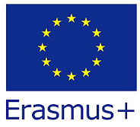
KURZ - GREEN FUTURE : a project –based interdisciplinary approach
CYPRUS –PAFOS European smart capital city 2023
29. máj – 2. Jún 2023

Ing. Daria Mandáková absolvovala kurz cez grantový program Erasmus +, s cieľom rozšíriť si kompetencie v oblasti environmentálnej problematiky a implementácie do výchovnovzdelávacieho procesu.Kurz sa uskutočnil v cyperskom meste Pafos, ktoré tento rok získalo titul smart capital city in Europe 2023 –city of tourism. Kurz bol organizovaný Georgios Charalambous Private Institute Ltd,Educational Company - ICT Training Center (http://www.gcharalambous.net )
Kurz bol zameraný na :
- najdôležitejšie globálne problémy týkajúce sa životného prostredia a dopad na ľudstvo, analýzy správ IPCC – zmeny klímy,
- analýzu a diskusiu zhoršovania globálnych problémov a udržateľnosť,
- možnosti zavádzanie enviromentálnej výchovy do všeobecnovzdelávacieho procesu, preniesť tradičnú formu vzdelávania z interiéru škôl do exteriéru,
- ako viesť žiakov ku diskusii a schopnosti vyjadriť svoje argumenty za/ proti,
- smart mestá, ako znižovať dopad globálnych enviromentálnych problémov v mestách používaním smart technologií,
- skúsenosť s využitím platformy umelej inteligencie AIGPT,
- rozvíjanie kreatívneho myslenia,
Kurz bol ukončený vystavením Europassu a certfikátu o absolvovaní.

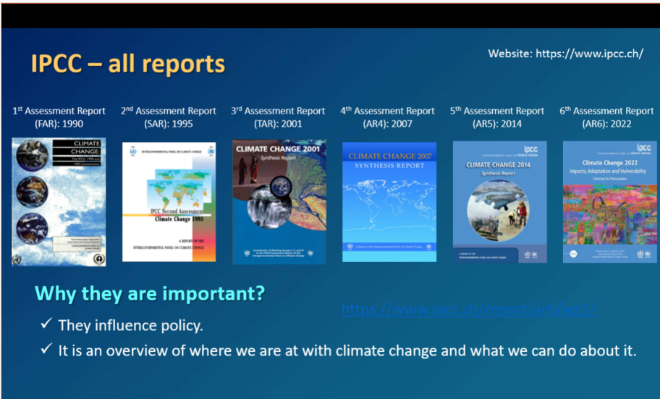
Slide z prezentácie zameranej na zmeny klímy, správy, v ktorých IPCC predstavuje najnovšie vedecké hodnotenia svetovým vládam, doteraz najkomplexnejšie hodnotenie dôsledkov klimatickej zmeny.
Preberanie certifikátu o absolvovaní kurzu z rúk školiteľa

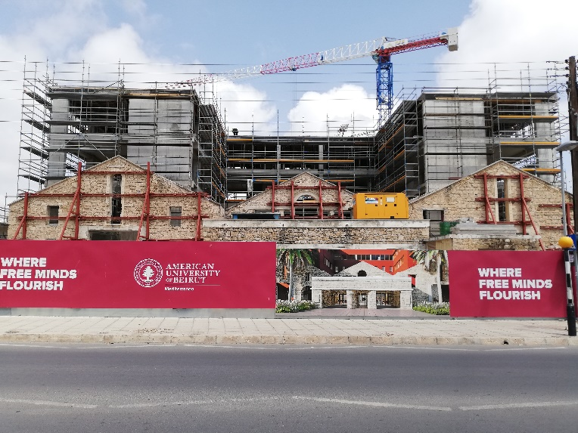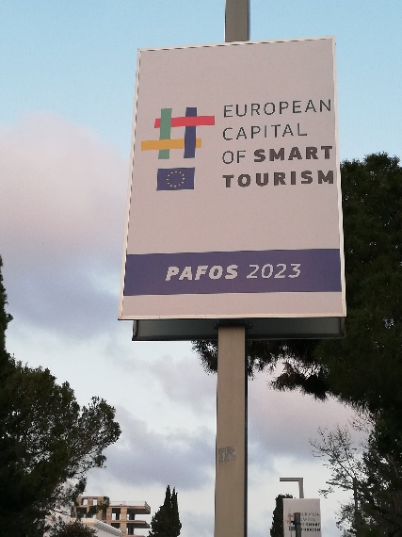
Stavba modernej novej univerzity so zachovaním pôvodných historických múrov 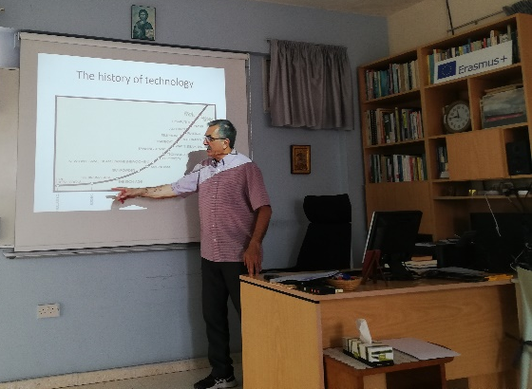 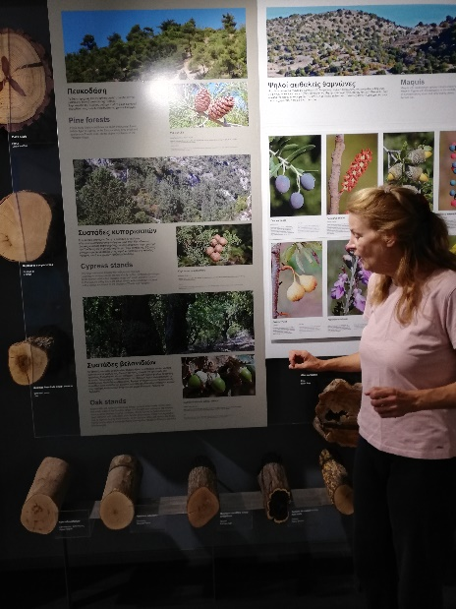
Inštitút vzdelávania lokálne vzdelávacie enviromentálne centrum

